Il concetto di decori EGGER Interior Match
Pavimenti e mobili in perfetta armonia

Quando i confini tra ambienti abitativi e lavorativi diventano più labili, l'armonia assume un ruolo importante. Si punta su un design olistico in grado di creare un'atmosfera calma e accogliente. L'innovativo Interior Match di EGGER offre nuove ed esclusive possibilità di progettazione grazie alla combinazione di colori, materiali e superfici per mobili e pavimenti.

Le tendenze abitative sono in continua evoluzione: non solo cambiano i gusti, ma anche le esigenze in termini di arredamento d'interni. Le persone trascorrono molto tempo in casa e gli ambienti abitativi e lavorativi, meno distinti, danno vita a nuovi spazi da vivere. Spazi abitativi armoniosi caratterizzati da un design olistico, piuttosto che su singoli oggetti, creano un'atmosfera calma e piacevole e sono sempre più richiesti. I social media mostrano spazi abitativi perfettamente coordinati e forniscono ispirazione e indicazioni.
La combinazione di colori, materiali e superfici lascia spazio alla creatività e all'individualità. Interior Match è uno dei punti forti della collezione Decori EGGER. Il produttore di materiali a base di legno combina i decori della Collezione Pavimenti e della Collezione Decori per mobili e arredamenti interni.
Questi prodotti, simili per decoro e colore, consentono di creare ambienti uniformi, armoniosi e di qualità; il tutto da un unico fornitore e con i più elevati standard di design. La gamma Interior Match di EGGER offre attualmente 38 abbinamenti di decori e 14 cromatici, a cui se ne aggiungono di nuovi ogni anno. "L'attuale sviluppo dimostra chiaramente che con il nostro Interior Match siamo sulla strada giusta. Stiamo riscontrando un numero crescente di richieste, ad esempio quando si sceglie un pavimento da abbinare a un nuovo piano di lavoro. È qui che entra in gioco Interior Match. Colori e materiali uniformi conferiscono agli spazi interni un aspetto armonioso. Sebbene la nostra gamma sia già consistente, l'interesse che riscuotiamo ci spinge a creare combinazioni sempre nuove", afferma Lisa Türke, Decor Management Specialist.

Decor Match: l'abbinamento ideale
In Interior Match occorre distinguere l'abbinamento di decori da quello dei colori. In Decor Match i prodotti per pavimenti, mobili e arredamenti interni sono disponibili nello stesso decoro con diverse finiture. Per ottenere interni armoniosi i clienti possono acquistare lo stesso decoro per tutti gli elementi: pavimenti, porte interne, piani di lavoro e mobili.
Con i decori abbinati non si può sbagliare. Tuttavia, non tutti i decori sono uguali e possono avere effetti diversi a seconda del prodotto. I mobili, ad esempio, non necessitano di un overlay, a differenza dei pavimenti e piani di lavoro. Questo può influire sul colore dei prodotti finali. Anche il livello di lucentezza della superficie e l'angolo di installazione sono fondamentali: i piani di lavoro e i pavimenti sono orizzontali, mentre i frontali della cucina verticali. Tutti questi aspetti sono stati considerati e testati in Decor Match, che offre la massima affidabilità di progettazione.
"Con Rovere Sherman presentiamo due superfici a poro sincronizzato rifinite con lo stesso decoro e disponibili sia nella collezione di mobili e arredamenti interni che nella collezione pavimenti. Ciò significa che lo stesso materiale è stato utilizzato come modello per lo sviluppo del decoro. Così si ottiene un "Decor Match" tra mobili e pavimenti con superfici sincronizzate", spiega Klaus Monhoff, Head of Design & Decor Management.

Colour Match: armonia cromatica
La gamma Colour Match comprende decori cromaticamente coordinati. La superficie del pavimento e il decoro del mobile non sono necessariamente uguali, ma comunque abbinati.
EGGER offre ai propri clienti una pratica matrice con la quale identificare le combinazioni in modo semplice e rapido. Architetti, trasformatori e clienti finali hanno la possibilità di creare ambienti contemporanei e armoniosi.

La varietà della matrice Interior Match
Attualmente i decori calmi e autentici sono molto apprezzati. Questo vale sia per le venature del legno, al tatto e alla vista come quelle vere, sia per i classici motivi di posa, come il parquet o il tavolato. Gli effetti legno di Interior Match spaziano da un aspetto naturale e semplice a un design rustico e suggestivo. Nella selezione decori di Interior Match sono presenti anche pietre contemporanee così come gli effetti terrazzo, cemento e marmo.
Particolarmente apprezzati sono i pavimenti nel classico motivo a spina di pesce. La finitura opaca sincronizzata del decoro Rovere Baronia rende il pavimento molto simile alla vista al legno naturale, presenta tutte le funzionalità dei pavimenti EGGER e fa parte di Interior Match.
Interior Match fornisce ad architetti e trasformatori dei prodotti a base di legno di alta qualità che lasciano spazio alla creatività.

Caratteristiche principali → Interior Match

- Interior Match combina la Collezione Decori EGGER per mobili e arredamenti interni con la Collezione Pavimenti 25+.  - Attualmente EGGER offre 38 abbinamenti di decori e 14 abbinamenti cromatici nella matrice Interior Match. | - Architetti, trasformatori e clienti finali possono così creare facilmente progetti contemporanei e armoniosi.  - La selezione di decori è orientata verso i nuovi prodotti e la tendenza a favore di caratteristiche visive e tattili autentiche.  - Maggiori informazioni su www.egger.com/interior-match

Informazioni su EGGER
L'azienda a conduzione familiare, attiva dal 1961, è un produttore di materiali a base di legno leader a livello internazionale con circa 12.000 dipendenti e 22 stabilimenti di produzione in tutto il mondo. EGGER è un fornitore completo per i mobili e gli arredamenti interni, per l'edilizia in legno e per i pavimenti a base di legno ed è quindi un partner affidabile per l'industria del mobile, per il commercio di legname e pavimenti e per i negozi di bricolage. Nell'esercizio finanziario 2024/2025 il Gruppo EGGER ha realizzato ricavi pari a 4,13 miliardi di euro.
La gestione aziendale sostenibile è il focus di EGGER. L'azienda familiare prende sul serio le sue responsabilità nei confronti della tutela del clima e si impegna a raggiungere l'ambizioso obiettivo Net Zero entro il 2050. Il 66% del legno usato nei prodotti a base di legno EGGER proviene già dal riciclo o da sottoprodotti di segheria. Al termine della loro lunga vita utile, i prodotti EGGER sono a loro volta ampiamente riciclabili e possono essere reintrodotti nel ciclo produttivo. EGGER si impegna costantemente per raggiungere l'obiettivo di creare “di più dalla preziosa risorsa legno”, consentendo così di vivere e lavorare in modo sostenibile.
Descrizione delle immagini
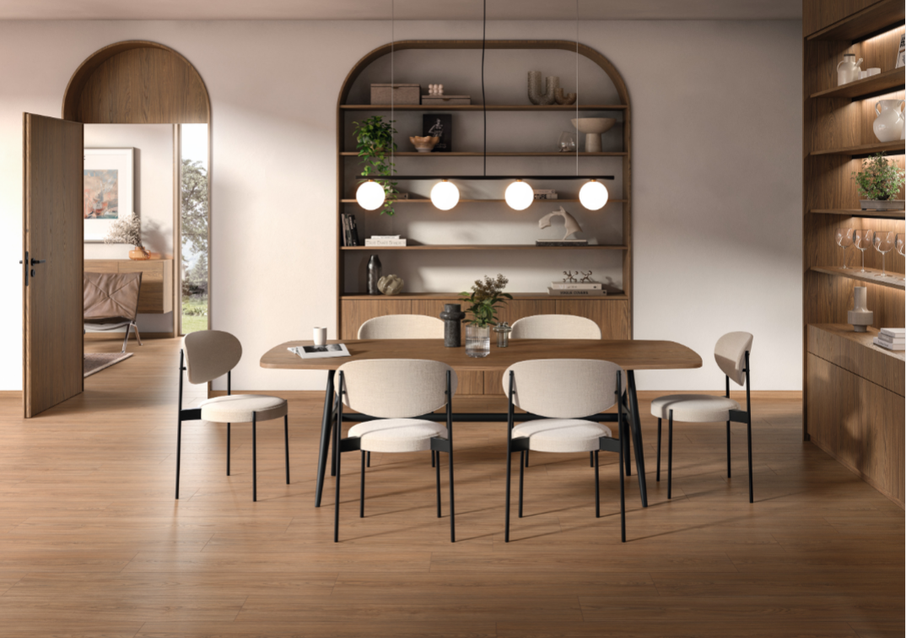 | Decor Match abbina il pavimento, i ripiani, il piano del tavolo e la porta per creare un aspetto complessivo armonioso con un carattere caldo e accogliente.  Nell'immagine: Decor Match  Pavimento: EL2153 Rovere Casella bruno  mobili: H1386 ST40 Rovere Casella bruno
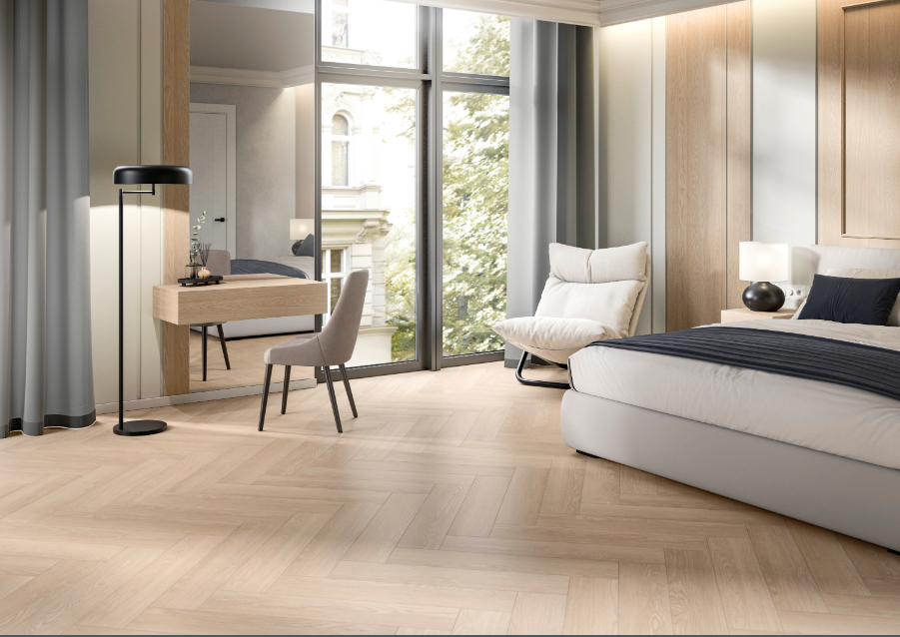 | Il classico pavimento a spina di pesce e gli elementi d'arredo cromaticamente coordinati creano una calma eleganza.  Nella foto: Decor Match  Pavimento: EL2132 Rovere Baronia chiaro  Mobili: H1362 ST12 Rovere Baronia chiaro
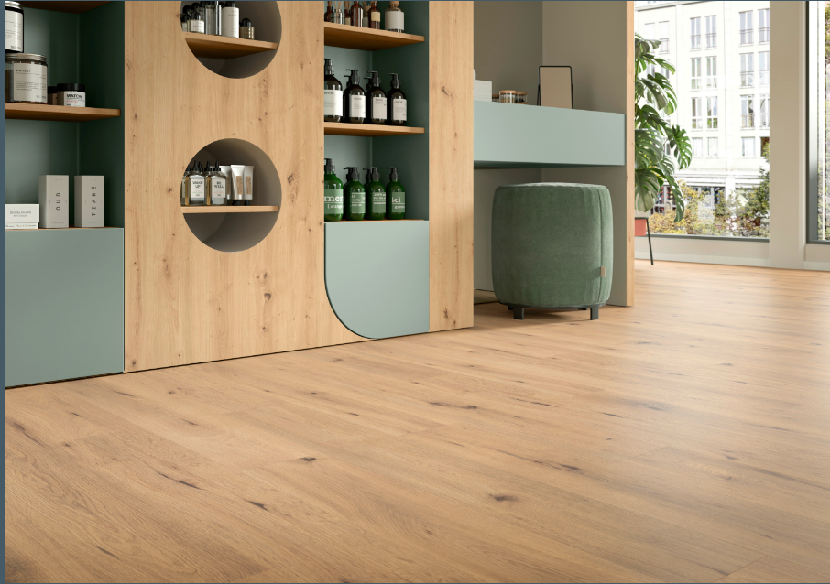 | In questo negozio il pavimento e i ripiani in Decor Match formano lo sfondo perfetto per esporre i prodotti in modo accattivante.  Nella foto: Decor Match  Pavimento: EDF200 Rovere selvaggio naturale  Ripiani: H1318 ST10 Rovere selvaggio naturale
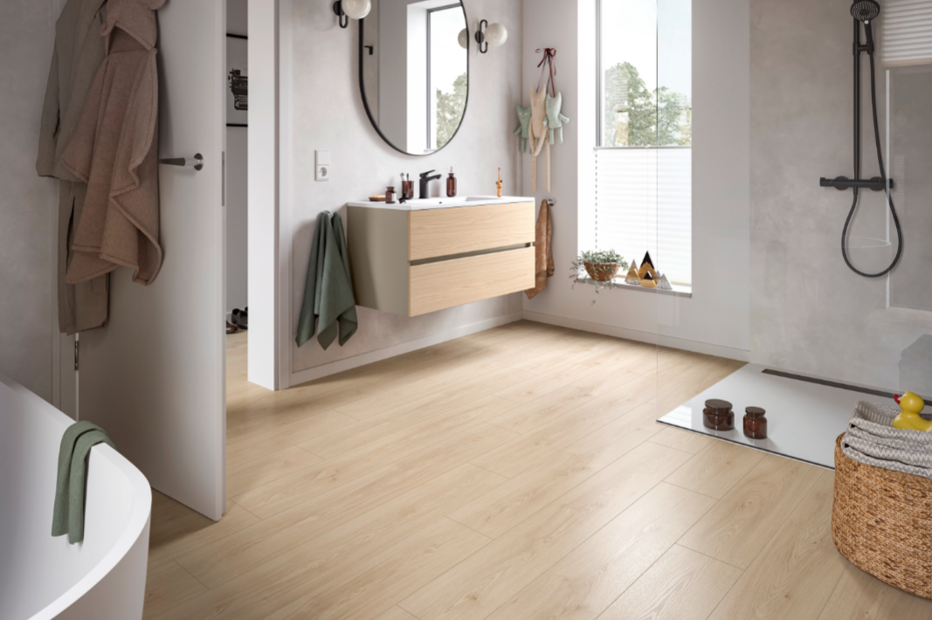 | Coordinamento cromatico: il lavabo e il pavimento in laminato NatureSense Aqua nei delicati toni del legno.  Nell'immagine: Colour Match  Pavimento: EL2240 Frassino Avio chiaro  Consolle con lavabo: H1204 TM22 Frassino Avio naturale chiaro
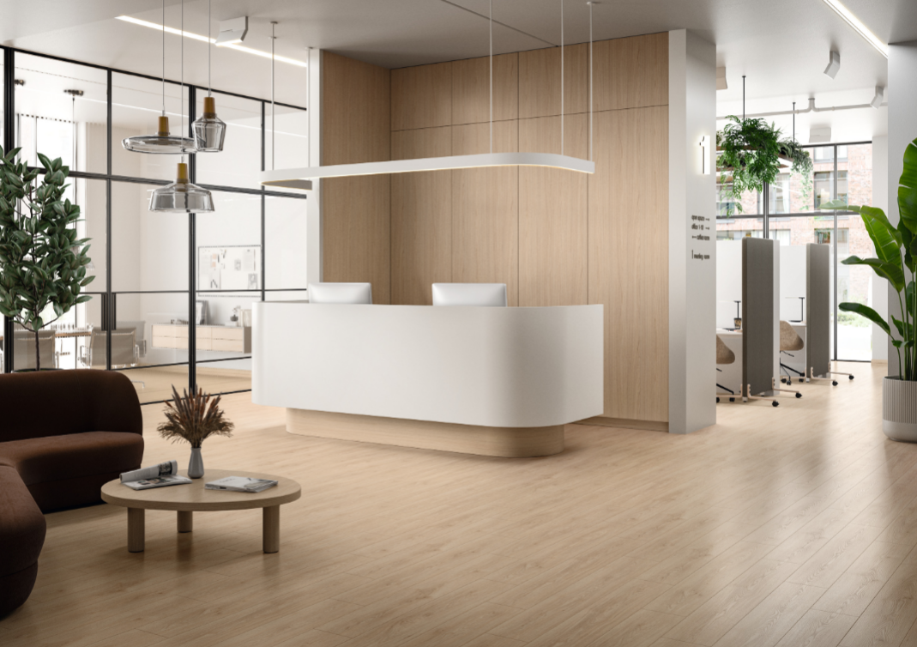 | Con Colour Match il pavimento e l'armadio a muro si fondono perfettamente, trasformando l'area della reception in un elemento d'effetto.  Nell'immagine: Colour Match  Pavimento: EL2240 Frassino Avio Chiaro  Armadio: H1204 TM22 Frassino Avio naturale chiaro
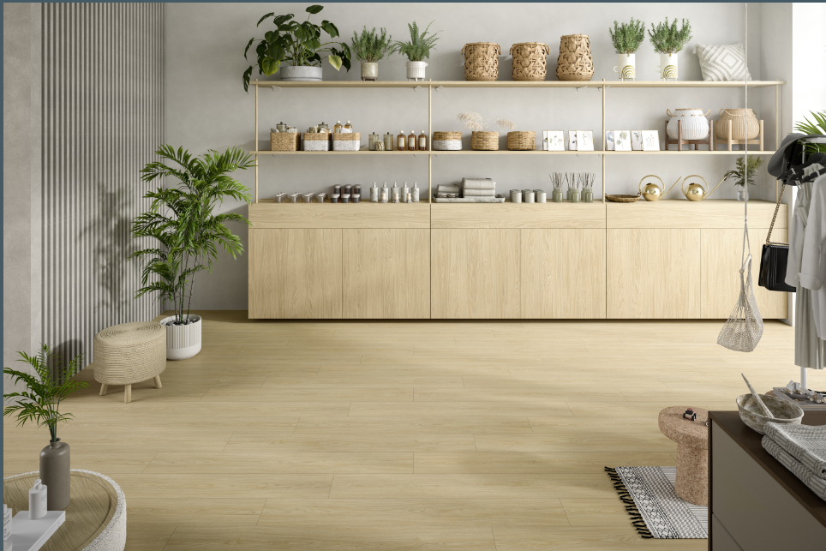 | Se ti senti a tuo agio, rimarrai più a lungo. L'abbinamento armonioso dei mobili e del pavimento NatureSense Aqua+ invoglia a restare.  Nella foto: Decor Match  Pavimento: EL2151 Rovere Casella naturale chiaro  Ripiani: H1367 ST40 Rovere Casella naturale chiaro

FOTO: EGGER Holzwerkstoffe, le ristampe sono gratuite in caso di menzione del titolare dei diritti d’autore.
RIPRODUZIONE: tutti i decori menzionati sono riproduzioni.
Download immagini: https://celum.egger.com/pinaccess/showpin.do?pinCode=vHqiN93dbLMc

Per ulteriori informazioni:

EGGER Holzwerkstoffe Wismar GmbH & CO.KG
Ulrike Brosius
Am Haffeld 1
D-23970 Wismar
Tel: +49 3841 301 21284
Fax: +49 3841 301 61284
ulrike.brosius@egger.com

